《数字电子技术》试卷一

- 填空（每空1分，共２５分）
１、(10110)₂=( )₁₀=( )₁₆
(28)₁₀=( )₂=( )₁₆
（56）₁₀=（ ）_{8421BCD}
２、最基本的门电路是：、、。
３、有N个变量组成的最小项有个。
4、基本RS触发器的特征方程为_______ ,约束条件是 __.

5、若存储器的容量是256×4RAM,该RAM有 ___存储单元，有字，字长
_____位，地址线根。
6、用N位移位寄存器构成的扭环形计数器的模是________.
7、若令JK触发器的J=K=T则构成的触发器为_______.
8、如图所示，Y=。
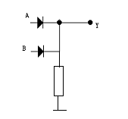

9、如图所示逻辑电路的输出Y=。
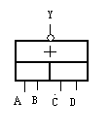
10、已知Y=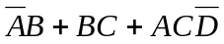，则=，Ｙ／＝。
11、组合逻辑电路的特点是_________、___________;与组合逻辑电路相比，时序逻辑电路的输出不仅仅取决于此刻的_______;还与电路有关。
- 化简(每小题5分，共20分)
1、公式法化简
（１）Ｙ＝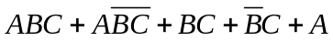

（２）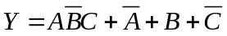

2、用卡诺图法化简下列逻辑函数
（１）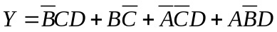

（２）

三、设下列各触发器初始状态为0，试画出在CP作用下触发器的输出波形(10分)
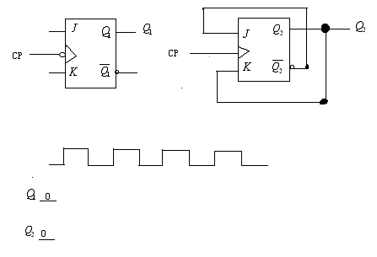
四、用74LS161四位二进制计数器实现十进制计数器（15分）

P Q_{A} Q_{B} Q_{C} Q_{D} C
T 74LS161 LD
CP
A B C D Cr
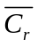

Q_{A} 、Q_{B} 、Q_{C}、Q_{D}：数据输出端；
A 、B、C、D：数据输入端；
P、T：计数选通端；
：异步复位端；
CP：时钟控制输入端；
：同步并置数控制端；
C：位输出端；

五、某汽车驾驶员培训班结业考试，有三名评判员，其中A为主评判员，B、C为副评判员，评判时，按照少数服从多数原则，但若主评判员认为合格也可以通过。试用74LS138和与非门实现此功能的逻辑电路。(15分)

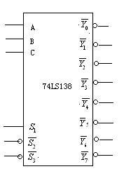
六、试分析如图电路的逻辑功能,设各触发器的初始状态为0(15分)

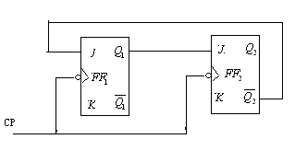
《数字电子技术》试卷一参考答案

- 填空（每空1分，共２５分）
1、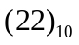、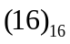；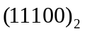、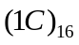；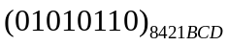。
2、与、或、非。
3、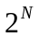。
4、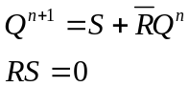
5、1024、256、4位、8根。
6、2N。
7、T触发器。
8、Y=A+B。
9、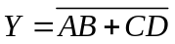
10、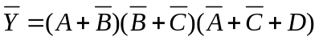；Ｙ／=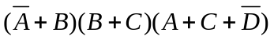
11、即刻输入、即刻输出；输入信号、原来状态。

- 化简(每小题5分，共20分)
1、公式法：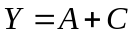；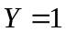
2、卡诺图法：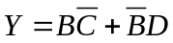；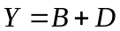
三、（本题10分）
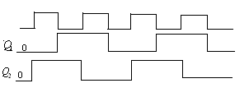
四、（本题15分）
反馈置“0”法：
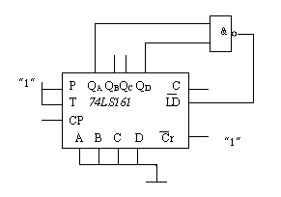
五、（本题15分）
解：根据设计要求，设输入变量为A（主评判员）、B、C（副评判员）=1时，认为合格；A、B、C=0时认为不合格；输出变量为L=1通过，L=0不通过。
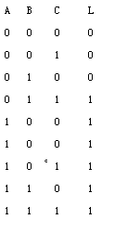
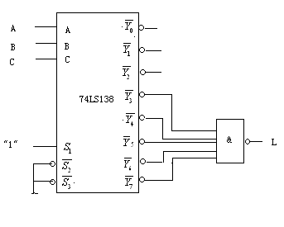

六、（本题15分）

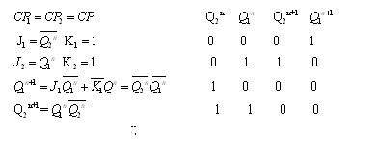

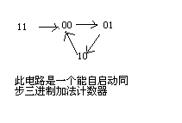
《数字电子技术》试卷二

一、填空（每空1分，共20分）
1、（1001101）₂=（ ）₁₀=（ ）₈=（ ）₁₆；
（27）₁₀=（ ）_{8421BCD}。
2、客观事物的最基本的逻辑关系有____逻辑____逻辑和_____逻辑三种。
3、函数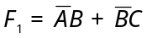的反演式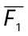=；函数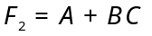的对偶式
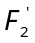=。
4、51个“1”连续进行异或运算，其结果是。
5、基本R-S触发器的特征方程为_______；约束条件是。
6、按照逻辑功能的不同特点，数字电路可分为______________、_____________两大类。
7、J-K触发器，当J=K=0时，触发器处于_________状态；J=0、K=1时，触发器状态为________；K=0、J=1时，触发器状态为_________；J=K=1时，触发器状态__________。
8、某中规模寄存器有3个触发器，用它构成的扭环型计数器模长为；构成最长模计数器模长为。

二、化简（每题5分，共20分）
1、用公式法化简下列逻辑函数。

1)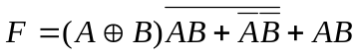

2)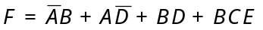

2、用卡诺图法化简下列逻辑函数。
1)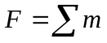(0,2,3,4,8,10,11)

2) (0,1,4,9,12,)+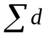(2,3,6,10,11,14)

三、设计一个三变量判偶电路，当输入变量A，B，C中有偶数个1时，其输出为1；否则输出为0。并用3/8线译码器(74LS138)和适当门电路实现。（16分）

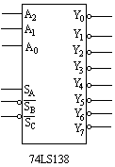

四、如下图所示维持阻塞D触发器，设初态为0。根据CP脉冲及A输入波形画出Q波形。（8分）

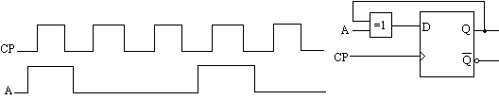

五、用74LS161构成六进制计数器，用两种方法实现，并画出状态图。74LS161的功能表
如下所示。（16分）
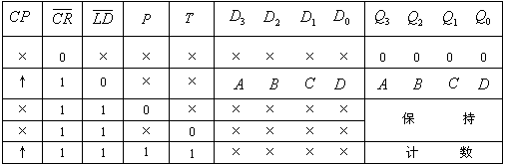

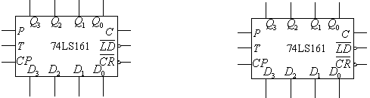

六、试分析下图的逻辑电路，写出电路的驱动方程、状态方程、列出状态转换真值表、画出状态转换图，说明电路的逻辑功能。（20分）
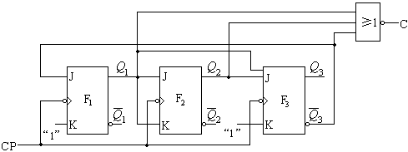

《数字电子技术》试卷二参考答案

一、填空（每空1分，共20分）
1、77，115，4D，00100111。
2、与、或、非。
3、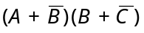，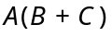。
4、1。
5、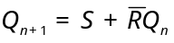，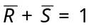(或RS=0)。
6、组合逻辑电路，时序逻辑电路。
7、保持，置“0”，置“1”，翻转(或计数)。
8、6，7。

二、化简（每题5分，共20分）
1、1)F=A+B2）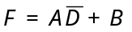
2、1）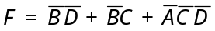 2）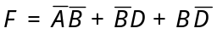

《数字电子技术》试卷三

一、填空题（共19分，每空1分）
1．按逻辑功能的不同特点，数字电路可分为 和 两大类。

2．在逻辑电路中，三极管通常工作在 和 状态。

3．（406）₁₀=（ ）_{8421BCD}

4．一位数值比较器的逻辑功能是对输入的 数据进行比较，它有 、 、 三个输出端。

5．TTL集成JK触发器正常工作时，其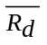和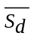端应接 电平。

6．单稳态触发器有两个工作状态 和 ，其中 是暂时的。

7．一般ADC的转换过程由 、 、 和 4个步骤来完成。

8．存储器的存储容量是指 。某一存储器的地址线为A₁₄～A₀ ，数据线为D₃～D₀ ，其存储容量是 。

- 判断题（共16分，每题2分）
1．TTL或非门多余输入端可以接高电平。（ ）

2．寄存器属于组合逻辑电路。（ ）

3．555定时器可以构成多谐振荡器、单稳态触发器、施密特触发器。（ ）

4．石英晶体振荡器的振荡频率取决于石英晶体的固有频率。（ ）

5．PLA的与阵列和或阵列均可编程。（ ）

6．八路数据分配器的地址输入（选择控制）端有8个。（ ）

7．关门电平U_{OFF}是允许的最大输入高电平。（ ）

8．最常见的单片集成DAC属于倒T型电阻网络DAC。（ ）

三、选择题（共16分，每题2分）
1．离散的，不连续的信号，称为（ ）。
A．模拟信号 B.数字信号

2．组合逻辑电路通常由（ ）组合而成。
A．门电路 B.触发器 C.计数器

3．8线—3线优先编码器的输入为I₀—I₇ ，当优先级别最高的I₇有效时，其输出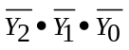的值是（ ）。
A．111 B.010 C.000 D.101

4．十六路数据选择器的地址输入（选择控制）端有（ ）个。
A．16 B.2 C.4 D.8

5．一位8421BCD码译码器的数据输入线与译码输出线的组合是（ ）。
A．4:6 B.1:10 C.4:10 D.2:4

6．常用的数字万用表中的A/D转换器是（ ）。
A．逐次逼近型ADC B.双积分ADC C.并联比较型ADC

7．ROM属于（ ）。
A．组合逻辑电路 B.时序逻辑电路

8．有一个左移移位寄存器，当预先置入1011后，其串行输入固定接0，在4个移位脉冲CP作用下，四位数据的移位过程是（ ）。
A.1011--0110--1100--1000—0000 B.1011--0101--0010--0001—0000

四、综合题（32分）
1、对下列Z函数要求：（1）列出真值表；（2）用卡诺图化简；（3）画出化简后的逻辑图。（9分）

Z=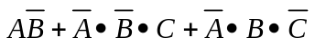

BC=0
2、对下列门电路：（1）写出门电路的名称；（2）写出它们的输出。（8分）
例：
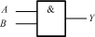
与门 Y=AB
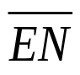
&
B
A
Y
=1
Y
B
A
&
Y
B
A

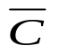
(a) (b) (c)
u _{O}
u _{I}
C
TG

(a)
(b)
(c)
(d) (d)
3、分析下列电路是几进制的计数器。（10分）
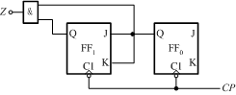

4、555定时器的功能表如下，(1)简单分析下图电路的工作原理，(2)该555定时器组成什么电路，（3）画出相应的输出波形。（5分）

555定时器功能表
输入 |  |  | 输出
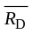 | TH（u_{I1}） | 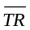（u_{I2}） | u_{O} | VT_{D}状态
0 | × | × | 低 | 导通
1 | <V_{CC} | <V_{CC} | 高 | 截止
1 | <V_{CC} | >V_{CC} | 不变 | 不变
1 | >V_{CC} | >V_{CC} | 低 | 导通

D
TH
OUT
V_{SS}
CO
0.01μF
u_{O}
u_{I}
V_{CC}
1
2
3
4
5
6
7
8
V_{CC}
555

1
3
V_{CC}
2
3
V_{CC}
u_{o}
0
0
u_{I}
t
t

五、设计题（17分）
1、试用3线—8线译码器74LS138和门电路实现下列函数。（10分）

Z（A、B、C）=AB+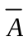C

ST_{A}
Y₇
Y₅
Y₆
Y₄
Y₃
Y₂
Y₁
Y₀
ST_{C}
ST_{B}
A₀
A₁
A₂
74LS138

2、 74LS161是同步4位二进制加法计数器，其逻辑功能表如下，试分析下列电路是几进制计数器，并画出其状态图。（7分）

74LS161逻辑功能表
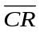 | 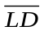 | CT_{P} | CT_{T} | CP | Q₃Q₂Q₁Q₀
0  1  1  1  1 | ×  0  1  1  1 | ×  ×  0  ×  1 | ×  ×  ×  0  1 | ×  ×  × | 0 0 0 0  D₃D₂ D₁D₀  Q₃Q₂Q₁Q₀  Q₃Q₂Q₁Q₀  加法计数

Q₃ Q₂ Q₁ Q₀
&
CO
74LS161
CP
CP
CR LD CT_{P} CT_{T} D₃ D₂ D₁ D₀

“1”
“1”
“1”

《数字电子技术》试卷三答案
一、填空题（共19分，每空1分）
组合逻辑电路、 时序逻辑电路
- 饱和、 截止
- 0100 0000 0110
- A和B两个、 Y_{A>B}、 Y_{A<B}、 Y_{A=B}
- 高
- 稳态、 暂稳态、暂稳态
- 采样、 保持、 量化、 编码
- 存储单元的总和、 2¹⁵×4
二、判断题（共16分，每题2分）
1．× 2．× 3．√ 4．√ 5．√ 6．× 7．× 8．√
三、选择题（共16分，每题2分）
1．Ｂ 2．Ａ 3．Ｃ 4．Ｃ 5．Ｃ 6．Ｂ 7．Ａ 8．Ａ
四、综合题
1、解
（１）真值表 （2分） (2)卡诺图化简（3分）

A B C | Z
0 0 0 | 0
0 0 1 | 1
0 1 0 | 1  1  0  BC  A  01  00  10  11  ×  ×  1  1  1  1
0 1 1 | ×
1 0 0 | 1
1 0 1 | 1
1 1 0 | 0
1 1 1 | ×

(3)逻辑图 （表达式2分，逻辑图2分）

Z=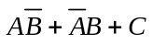=A⊕B+C
=1
≥1
Z
C
B
A

BC=0

2、解
(a) 异或门 Y=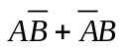= A⊕B （2分） (b) 集电极开路与非门 Y=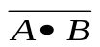（2分）
(c) 三态门 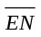=0时， Y=；=1时，Y=高阻抗 （2分）
(d) CMOS传输门 C=1、C=0时，u _{O}= u _{I} （2分）

3、解： 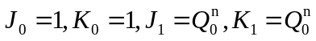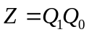 （1分）
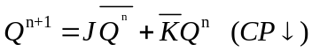
（2分）
状态表 （3分）
CP | 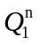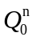 | 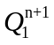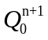 | Z  00  01  10  11  Q₁Q₀/Z  /1  /0  /0  /0
0 | 0 0 | 0 1 | 0  （2分）
1 | 0 1 | 1 0 | 0
2 | 1 0 | 1 1 | 0
3 | 1 1 | 0 0 | 1

归纳上述分析结果可知，该时序电路为同步4进制加法计数器。（2分）
4、

1
3
V_{CC}
2
3
V_{C}
u_{o}
0
0
u_{I}
t
t

五、设计题目
1、解：Z（A、B、C）=AB+C=AB(C+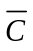)+C（B+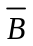）
=ABC+AB+BC+C
= m₁+ m₃+ m₆+ m₇
=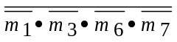 （5分）

ST_{A}
Y₇
Y₅
Y₆
Y₄
Y₃
Y₂
Y₁
Y₀
ST_{C}
ST_{B}
A₀
A₁
A₂
74LS138
C
B
A
“1”
&
Z

（5分）

2、（1）当74LS161从0000开始顺序计数到1010时，与非门输出“0”，清零信号到来，异步清零。（1分）
（2）该电路构成同步十进制加法计数器。（2分）
（3）状态图（4分）
0000
0001
1001
1000
1010
0011
0111
0010
0101
0110
0100
8
7
6
5
4
2
3
1
9
10

《数字电子技术》试卷四
一、填空题：(15×2=30分)
1.完成数制转换 (101011111)₂=( )₁₆＝（ ）_{8421BCD}，
(3B)₁₆=( )₁₀＝（ ）_{8421BCD}
2.三种基本的逻辑运算关系是、、。
3.Z=AB+AC的对偶式为。
4.晶体三极管有三种工作状态： 、、，在数字电路中三极管一般作为开关元件使用，即工作在和。
5.存储8位二进制信息，要个触发器。
6.JK触发器特征方程为。

二、单项选择题：(5×3=15分)
1.下列各式中的四变量A、B、C、D的最小项是：。
(A)ABCD (B)AB(C+D) (C)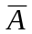+B+C+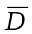(D)A+B+C+D
2.Y=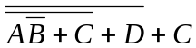的反函数为。
(A)=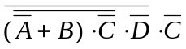 (B)=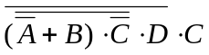
(C)=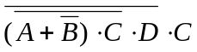 (D)=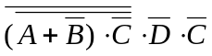
3.四个逻辑变量的取值组合共有。
(A)8 (B)16 (C)4 (D)15
4.已知逻辑函数F（A，B）＝AB＋AB，是函数值为1的A，B取值组合是：。
(A)00，11(B)01，00(C)01，10(D)01，11
5.2048×8位RAM芯片，其数据线的个数是：。
(A)11 (B)8 (C)14 (D)2¹¹

三、综合题。(55分)
- 用与非门实现逻辑函数 Z=AB+AC（5分）

- 判断函数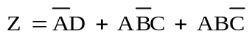是否会出现竞争冒险现象。（10分）

- 用数据选择器实现函数Z=F(A,B,C)=Σ_{m}(0,2,4,5,6,7)（10分）
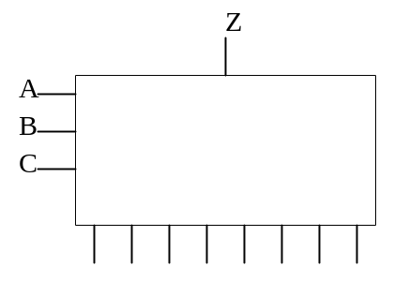

X₂

X₁

X₀
D₀ D₁ D₂ D₃ D₄ D₅ D₆ D₇

4.下列电路为几进制计数器？画出状态转换图。（12分）
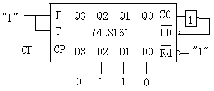

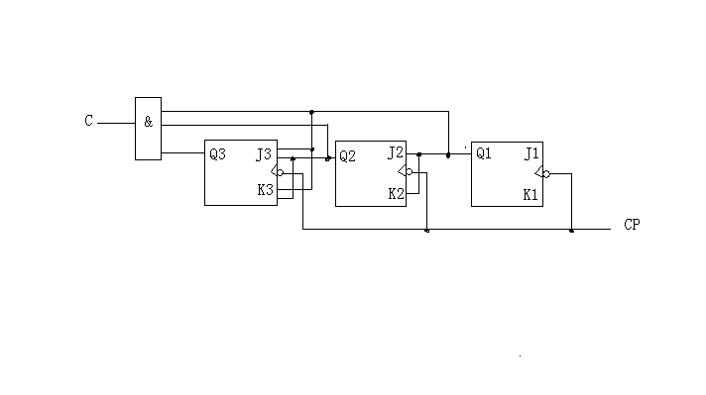
5.试分析图示电路，写出其驱动方程、输出方程、状态方程，画出状态转换表、状态转换图、说明其逻辑功能。（18分）

《数字电子技术》试卷四答案
- 填空题
1.15F、1101010001，59、1011001
2.与、或、非
3. (A＋B) (A+C)
4.截止、放大、饱和，截止、饱和
5.8
6.Q^{n＋1}＝JQ^{n}＋ KQ^{n}
- 选择题
A A B C B

- 综合题
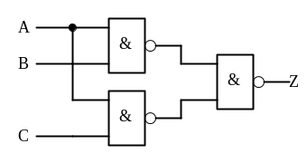
1.

2.会出现竞争冒险。例：B＝1，C＝0，D＝1；B＝0，C＝1，D＝1等等

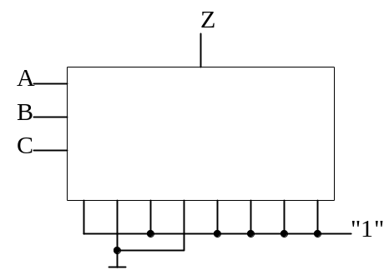
3.

X₂

X₁

X₀
D₀ D₁ D₂ D₃ D₄ D₅ D₆ D₇

4.10进制计数器。从0110 1111

5.驱动方程：J1=K1=1

J2=K2=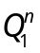

J3=K3=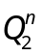

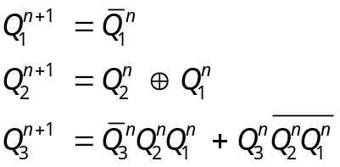
输出方程：C＝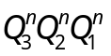
状态方程：

从000 111
同步8进制加法计数器，当计数到111状态时C输出1
《数字电子技术》试卷五
填空题（20分）
1．数字信号只有 和 两种取值。
2．十进制123的二进制数是 ；八进制数是 ；十六进制数是 。
3．设同或门的输入信号为A和B，输出函数为F。
若令B=0，则F=
若令B=1，则F=
4．三态门的输出有 、 、 三种状态。
5．设JK触发器的起始状态Q=1
若令J=1，K=0，则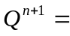 。
若令J=1，K=1，则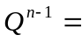 。
6．BCD七段翻译码器输入的是位码，输出有个。
7．一个N进制计数器也可以称为 分频器。
8．有一个6位D/A转换器，设满度输出为6.3V，输入数字量为110111，则输出模拟电压为 。
9．设ROM容量为256字×8位，则它应设置地址线条，输出线 条。
10．用256字×4位RAM，扩展容量为1024字×8位RAM，则需要 片。

- 、选择题（20分）
- 离散的，不连续的信号，称为（ ）
A、模拟信号 B、数字信号
- 组合逻辑电路通常由（ ）组合而成。
A、门电路 B、触发器 C、计数器
- 十六路数据选择器的地址输入（选择控制）端有（ ）个
A、16 B、2 C、4 D、8
- 一位8421BCD码译码器的数据输入线与译码输出线的组合是（ ）
A、4：6 B、1：10 C、4：10 D、2：4
- 能实现脉冲延时的电路是（ ）
A、多谐振荡器 B、单稳态触发器 C、施密特触发器
6．8线—3线优先编码器的输入为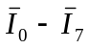 ，当优先级别最高的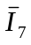有效时，其输出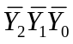 的值是（ ）
A、111 B、010 C、000 D、101
7．JK触发器在CP作用下，若状态必须发生翻转，则应使（ ）
A、J=K=0 B、J=K=1 C、J=O，K=1
8．有一个左移位寄存器，当预先置入1011后，其串行固定接0，在4个移位脉冲CP作用下，四位数据的移位过程是（ ）
A、1011—0110—1100—1000—0000 B、1011—0101—0010—0001—0000
9．有一位二进制数码需要暂时存放起来，应选用（ ）
A、触发器 B、2选1数据选择器 C、全加器
10．EPROM是指（ ）
A、随机读写存储器 B、可编程逻辑阵列
可编程只读存储器 D、可擦除可编程只读存储器

- 、判断题（10分）
1、n个变量的逻辑函数，其全部最小项共有n个。 （ ）
2、与非门可以用作反相器。 （ ）
3、寄存器是组合逻辑器件。 （ ）
4、寄存器要存放n位二进制数码时，需要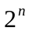个触发器。 （ ）
5、3位二进制计数器可以构成模值为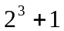的计数器。 （ ）
6、十进制计数器最高位输出的周期是输入CP脉冲周期的10倍。 （ ）
7、JK触发器在CP作用下，若J=K=1，其状态保持不变。 （ ）
8、要对16个输入信号进行编码，至少需要4位二进制码。 （ ）
9、组合逻辑电路t时刻状态和t-1时刻该电路的状态有关。 （ ）
10、一个容量为256×4位的RAM有4条数据线。 （ ）

- 、 化简逻辑函数（15分）
- 用代数法化简

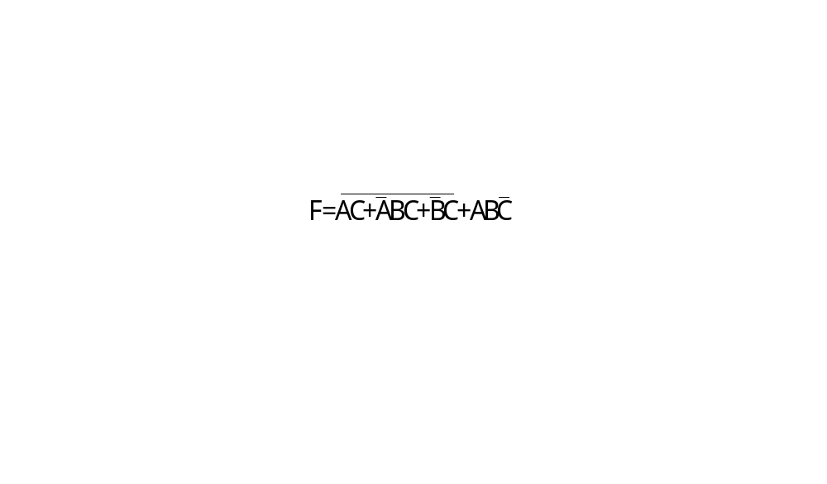
- 用卡诺图化简，写出与或式
F（A、B、C、D）=Σm（0，1，4，7，8，19，13）+Σφ（2，5，8，12，15）
五、综合题（35分）
1、用译码器实现函数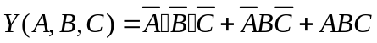。（15分）

2、分析下图所示的同步时序电路。要求：写出驱动方程；列出状态转换真值表；画出状态转换图及工作波形图。并描述电路的功能。（20分）
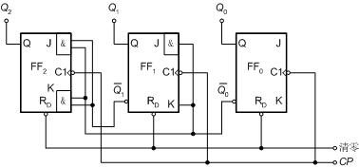

《数字电子技术》试卷五答案
- 填空题（20分）
  - 0 ， 1
  - 1111011， 173， 713
  - A
  - 0， 1， 高阻
  - 1， 0
  - 4, 二进制, 7
  - N
  - 5.5V
  - 8, 8
  - 8

二、选择题（20分）

1、B 2、A 3、C 4、C 5、B 6、C 7、B 8、A 9、A 10、D

三、判断题（10分）
1、ⅹ 2、√ 3、ⅹ 4、ⅹ 5、ⅹ 6、√ 7、ⅹ 8、√ 9、ⅹ
10、√

四、化简逻辑函数（15分）

1、 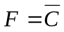 （过程略）
2、 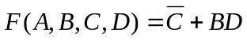 （过程略）

五、综合题（35分）
1、解：（1）根据逻辑函数选用译码器。由于函数Y中有A、B、C三个变量，故选用3线-8线译码器74LS138。其输出为低电平有效，故再选一个与非门。
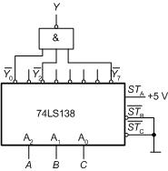
（2）因为74LS138的输出表达式为：
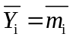，i=0～7
（3）写出逻辑函数的最小项表达式：
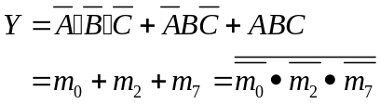
（4）将逻辑函数与74LS138的输出表达式进行比较，设A= A₂、B= A₁、C= A₀，得：
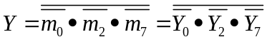
（5）所以，用一片74LS138再加一个与非门就可实现函数。其逻辑图如上图所示。

2、
（1） 驱动方程：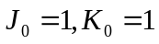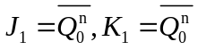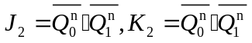
（2）状态方程
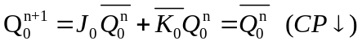
（3）状态转换真值表、状态图、时序图
CP | 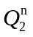 | 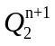  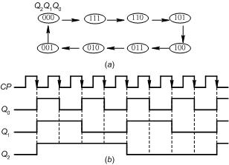
1 | 0 0 0 | 1 1 1
2 | 1 1 1 | 1 1 0
3 | 1 1 0 | 1 0 1
4 | 1 0 1 | 1 0 0
5 | 1 0 0 | 0 1 1
6 | 0 1 1 | 0 1 0
7 | 0 1 0 | 0 0 1
8 | 0 0 1 | 0 0 0

（4）从状态图可知，随着CP脉冲的递增，触发器输出Q₂Q₁Q₀值是递减的，且经过8个CP脉冲完成一个循环过程。所以，此电路是一个同步3位二进制（或1位八进制）减法计数器。

